|  |  |  |
| --- | --- | --- |
| **Main-Taunus-Schule**  Gymnasium des Main-Taunus-Kreises  Rudolf-Mohr-Straße 4  65719 Hofheim |  | Tel: 06192/99130  Fax:06192/991366  poststelle@main-taunus.hofheim.  schulverwaltung.hessen.de  [www.main-taunus-schule.de](http://www.main-taunus-schule.de)  Ausgabe September 2024 |

**Informationen zur**

**Einführungsphase**

für Schüler/innen der Stufe 10(GYM) und 10(R)



**Jana Bartsch**

Informationsabend Gymnasiale Oberstufe und Abitur:

27.11.2024, 19.30 Uhr in der neuen Aula

Diese Veranstaltung kann auch von interessierten Eltern bzw. Schüler/innen unserer Zubringerschulen besucht werden. Für diesen Termin melden Sie sich bitte per Mail über [poststelle@main-taunus.hofheim.schulverwaltung.hessen.de](mailto:poststelle@main-taunus.hofheim.schulverwaltung.hessen.de) an.

Tag der offenen Tür: 29.11.2024 - 16.00 Uhr bis ca. 19.00 Uhr

**Organisation der Einführungsphase (E1/E2)**

**Stand: Schuljahr 2024/2025**

**Kurssystem**

In der Oberstufe werden die Schülerinnen und Schüler nicht mehr im Klassenverband, sondern im **Kurssystem** unterrichtet. Sie haben wesentlich mehr Wahlmöglichkeiten als in der Sekundarstufe I und wählen aus den an der Schule angebotenen Fächern (siehe unten) **zwei Neigungskurse** (Vor-Leistungskurse).

Einer der zwei Neigungskurse muss eine fortgeführte Fremdsprache, Mathematik oder eine Naturwissenschaft (Bio/Ch/Ph) sein; die anderen beiden sind frei wählbar.

Am Ende von E1 und am Ende von Q1 haben Sie auf Antrag die Möglichkeit, ein Neigungskursfach umzuwählen.

In den Fächern Französisch und Latein werden nach Bedarf Förderkurse angeboten. Außerdem gibt es als offenes Angebot die Möglichkeit, das Mathe-Café, Fremdsprachencafé, Deutsch- oder Lateincafé zu besuchen.

**An der Main-Taunus-Schule werden gegenwärtig folgende Fächer in der Ober-**

**stufe unterrichtet:**

|  |  |  |  |
| --- | --- | --- | --- |
| Aufgabenfeld I  *Hr. Wahlandt* | Aufgabenfeld II  *Fr. Inderfurth* | Aufgabenfeld III  *Fr. Tebartz* | *Fr. Schnittker* |
| Deutsch, Englisch, Französisch,  Latein, Spanisch Kunst, Musik,  Darstellendes Spiel (nur als GK) | Geschichte, Politik und Wirtschaft, ev. und kath. Religion, Ethik, Philosophie, Wirtschaftswissenschaften (nur als NK/LK), Geographie (nur als NK/LK) | Mathematik, Physik,  Chemie, Biologie, Informatik | Sport (Sporttheorie) |

🞄 Als fortgeführte Fremdsprachen werden Englisch, Französisch und Latein angeboten.

🞄 Spanisch wird in der E-Phase als **Fortführung** der bereits mindestens zwei Jahre belegten 3. bzw. 2. Fremdsprache angeboten und kann in diesem Rahmen zur Abdeckung der Verpflichtung zum mindestens dreijährigen Besuch der 2. Fremdsprache belegt werden. Darüber hinaus wird Spanisch als Grund- und Leistungskurs in der Q-Phase angeboten. Beides setzt ausreichende Schüler-Anwahlen voraus. Wer den LK Spanisch belegen möchte und erst seit der Jgst.9 Spanischunterricht hat, muss eine Feststellungsprüfung zum Nachweis ausreichender Sprachkenntnisse ablegen.

🞄 Ein **Neubeginn** der 2. Fremdsprache Spanisch ist möglich. Das Fach muss in diesem Fall jedoch wöchentlich vierstündig bis zum Abitur belegt werden; die letzten beiden Halbjahre müssen in die Abiturwertung eingebracht werden.

**Verbindliche Fächer in der Einführungsphase und Anzahl der Wochenstunden**

|  |  |  |
| --- | --- | --- |
|  | Wochenstunden | Kompensations- bzw. Orientierungsstunden |
| **Deutsch** | 3 | + 1 |
| **Englisch** | 3 |  |
| **Französisch oder Latein o. Spanisch** | 3 |  |
| **Kunst oder Musik oder Darst. Spiel** | 2 |  |
| **Politik und Wirtschaft oder** | 2 |  |
| **Wirtschaftswissenschaften**\* / ** | 4/2(+1) |  |
| **Geschichte** | 2 |  |
| **ev./kath. Religion oder Ethik** | 2 |  |
| **Mathematik** | 4 |  |
| **Biologie/Chemie/Physik (2 von 3)** | je 3 |  |
| **Sport** | 2 |  |
| **Tutorenstunde**  **Verstärkung LKs in E2** |  | + 1  + 1 |
| **Zusatzfach:**  **Geographie**\*\***, Informatik, Sporttheorie, Interkulturelle Kommunikation, Philosophie**  *oder* **Fortführung der 3. Fremdsprache**  *oder*  **3. Naturwissenschaft**  *oder*  **Spanisch als neue Fremdsprache** |  | + 2  + 3  + 3  + 4 |
| **zusammen** | 29(30) | + 5(6/) Wochenstunden |

* Nach Besuch des FachesWirtschaftswissenschaften in der Einführungsphase kann in der Qualifikationsphase bei ausreichender Schülerwahl entweder das Fach Wirtschaftswissenschaften oder das Fach Politik und Wirtschaft alsLeistungsfach belegt werden.

** Geographie und Wirtschaftswissenschaften werden in Q nur als Leistungskurse angeboten.

Am Ende von E2 erfolgt die **Zulassung zur Qualifikationsphase**. Berücksichtigt werden alle Fächer des verbindlichen Unterrichts (s.o.).

Wer das letzte Jahr der Mittelstufe bereits wiederholen musste, kann die Einführungsphase **nicht** wiederholen.

**Das Punktsystem in der Oberstufe**

|  |  |  |  |
| --- | --- | --- | --- |
| den Noten | 1 | entsprechen  die  Punkte | 15, 14, 13 |
| 2 | 12, 11, 10 |
| 3 | 9, 8, 7 |
| 4 | 6, **5**, 4 |
| 5 | 3, 2, 1 |
| 6 | 0 |

**Stufenfahrt**

In der Woche vor den Herbstferien findet eine mehrtägige Fahrt zum Kennenlernen statt.

**Ausblick auf die Abiturprüfung**

Jeder Schüler bzw. jede Schülerin wird in der **Abiturprüfung in fünf Fächern** geprüft.

In drei Fächern finden zentrale schriftliche Abschlussprüfungen statt (in beiden Leistungsfächern und in ein vom Schüler gewählten dritten Fach). Zwei weitere Prüfungen sind mündlicher Art, im 4. Prüfungsfach als klassische mündliche Prüfung, im 5. Prüfungsfach kann diese Prüfung alternativ als Präsentation abgelegt werden (oder auch, wenn zu Beginn von Q3 beantragt und genehmigt, durch die Erbringung einer Besonderen Lernleistung).

**Zusatzfächer:**

**Alle Schüler/innen müssen in der Einführungsphase ein zusätzliches Fach wählen.**

Die Verpflichtung kann auch durch den Besuch einer 3. Fremdsprache oder einer 3. Naturwissenschaft erfüllt werden (i.d.R., Weiterführung einer bereits in der Sek.I belegten 3. Fremdsprache).

Bei der Auswahl ist zu beachten, dass ein **Abiturprüfungsfach** (einschließlich der Leistungsfächer) von E1 bis Q4 **durchgängig** belegt worden sein muss (Ausnahme PoWi, siehe oben).

Zusatzfächer sind **verbindlich** und können im Laufe des Schuljahrs nicht abgewählt werden. Dies gilt auch für den Fall, dass *zwei* Zusatzfächer gewählt werden.

**Geographie**

In der Einführungsphase wird an die Betrachtung der Erde als Mensch-Umwelt-System herangeführt (Basiskonzept „System“). Dies befähigt dazu, die Komplexität von Wirkungszusammenhängen zu analysieren (Methoden-und Analysekompetenz), um Probleme, ihre Zusammenhänge und mögliche Lösungen sowie positive Entwicklungen beurteilen zu können (Beurteilungs- und Bewertungskompetenz).

Diese Kompetenzen werden an folgenden Themen erarbeitet und geübt:

Tourismus in Mitteleuropa – Chancen und Gefährdungen

* Naturraum: Topographie, Klima in der gemäßigten Zone, Vegetation
* Nutzung des Raumes durch den Menschen
* nachhaltiger Entwicklung

Mensch-Umwelt-Beziehungen in den Tropen

* Naturraum: Passatzirkulation, Zirkulation der Atmosphäre, effektive Klimaklassifikation, Geoökozonen der Erde, Grundlagen der Bodengeographie in den Tropen im Vergleich mit Mitteleuropa
* Nutzung des Raumes durch den Menschen:
* Gefährdungs- und Nutzungspotenzial des Raumes

Das Klima und seine Entwicklung

* klimageographische Grundlagen: Aufbau der Atmosphäre, Strahlungshaushalt, natürlicher Treibhauseffekt, natürlicher Klimawandel
* Modelle des aktuellen Klimawandels
* Kritik der Modelle des aktuellen Klimawandels
* Auswirkungen des Klimawandels

Erdbeben, Vulkanismus, Tsunami – Leben in Risikogebieten?

* naturgeographische Grundlagen: Risikogebiete für Erdbeben, Vulkane und Tsunamis, Theorie der Plattentektonik
* Gefahren und Nutzungspotenzial
* Auswirkungen in Abhängigkeit vom sozioökonomischen Entwicklungsstand
* Umgang mit dem Gefährdungspotenzial

**Geographie** kann in der **Qualifikationsphase** bei ausreichender Schülerwahl als **Leistungsfach** belegt werden, wenn es in der Einführungsphase besucht wurde.

**Informatik**

**Verbindliche Unterrichtsinhalte in der E-Phase**

**1. Internetprotokolle**

– Rechnernetze: Rechnernetze als Vorstufe des Themas Internet, Aufbau und Bestandteile, Funktion von Komponenten

– Grundlagen des Internets: IP-Adresse, Domain Name System (DNS), TCP/IP-Referenzmodell, Protokollstack TCP/IP

– Client-Server-Architektur: Client, Server, Dienst, Protokoll, Sicherheitsaspekte

**2. HTML-Projekt**

– Hypertext Markup Language (HTML): HTML-Grundgerüst, grundlegende HTML-Elemente, öffnende und schließende Tags, Attribute und Attributwerte, Hyperlinks, Formulare und Versand der Eingabedaten

– Struktur von HTML-Dokumenten: Dokumentbaum, Schachtelung, Block- und Inline-Elemente

– Cascading Style Sheets (CSS): Selektoren, grundlegende CSS-Attribute, Boxmodell

– Projektarbeit: Arbeitsteilung, Absprachen und Termine, Einhalten von Vereinbarungen, Zusammenführen der Arbeitsergebnisse zu einem Produkt, Veröffentlichung im Internet, Beachtung des Datenschutz- und Urheberrechtsgesetzes

**3. Grundlagen der Programmierung (Programmiersprache Java)**

– grafische Benutzeroberflächen und ereignisgesteuerte Programmierung: Fenster, Label, Textfeld und Button

– einfache Datentypen: Integer, Double, Char, Boolean

– Variablen, Operationen, logische Ausdrücke, Typkonvertierungen

– Modellierung und Implementierung einfacher Algorithmen bezogen auf die genannten Kontexte: Anweisung, Kontrollstrukturen, Struktogramme

– strukturierte Datentypen mit Operationen und Relationen: Zeichenkette (String), Feld (Array)

– Modularisierung: Funktionen, Prozeduren, Parameter

In Informatik wird vorrangig die Technik des systematischen Problemlösens vermittelt. Dabei werden u.a. Themen aus den Bereichen der Mathematik ausgewählt.

Informatik kann in der Qualifikationsphase als Leistungskurs und Grundkurs gewählt werden. Informatik kann ab der Qualifikationsphase eine zweite weitere Naturwissenschaft ersetzen.

Ein Einstieg in den Informatik-Unterricht ab Q1, ohne den Unterricht in E besucht zu haben, ist möglich, allerdings nur dann, wenn ausreichende Kenntnisse im Objektorientierten Programmieren in Java vorhanden sind. Daher sollte vorher Kontakt zu einer Lehrkraft des Faches aufgenommen werden. Eine Abiturprüfung im Fach Informatik kann bei Quereinstieg in die Q-Phase nicht abgelegt werden.

Schülerinnen und Schüler, die Informatik als 3., 4. oder 5. Prüfungsfach wählen wollen, müssen Informatik in der Einführungsstufe belegt haben. Das Kursangebot richtet sich nach dem KCGO (Kerncurriculum gymnasiale Oberstufe).

**Sporttheorie**

Sport kann in Q1-Q4 **Leistungsfach,** aber auch **4. oder 5. Prüfungsfach** sein.   
Um Sport als Leistungskurs oder als 4./5. Prüfungsfach wählen zu können, sollte in E1/E2 das Fach Sport als Neigungskurs und auch Sporttheorie belegt werden. Für den Leistungskurs muss E2 mit mindestens mit 05 Punkten abgeschlossen werden.

Sporttheorie kann auch gewählt werden, wenn es kein Prüfungsfach werden soll.

Zentrale Themen der Einführungsphase sind folgende Aspekte:

*Erarbeitung der Faktoren, die für das Erbringen von sportlichen Leistungen   
Voraussetzung sind* (siehe Schaubild).

1. Diese Faktoren werden herausgestellt und anhand praktischer Beispiele aus dem (eigenen) Wettkampfsport erläutert und verdeutlicht. Im Vordergrund der Betrachtungen stehen dabei die physischen Leistungsfaktoren, ihre biologischen Grundlagen und die Vermittlung grundlegender Kenntnisse über den Einsatz von Trainingsmethoden und -prinzipien.

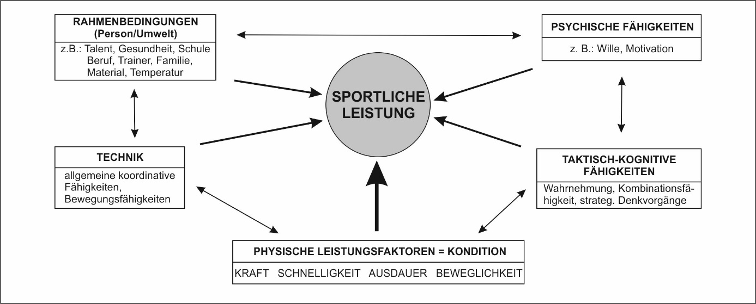

1. Erarbeitung der Grundlagen des Bewegungslernens

Die Entwicklung einer sportlichen Leistung wird als Prozess dargestellt, der funktionelles Üben und trainieren sowie Verletzungsprophylaxe voraussetzt.

Grundlegende Methoden zum Bewegungslernen (z.B. Bewegungsprotokolle, Videoaufzeichnungen) werden vermittelt. Im Vordergrund steht dabei die Bewegungsbeschreibung unter Verwendung von Fachsprache.

**Philosophie**

Das Fach Philosophie kann ab dem Schuljahr 2024/2025 als Zusatzfach angewählt werden, sodass eine Option besteht, dieses Fach in der Q-Phase auch als Leistungskurs fortzuführen.

-          Wer bestimmt eigentlich, was Wahrheit in Zeiten von Fake-News ist?

-        Was unterscheidet die menschliche Intelligenz noch von der künstlichen   
 Intelligenz?

-         Lässt sich die Demokratie verteidigen, indem man sie weiterentwickelt?

-        Kann es eine geschlechtergerechte Sprache geben?

-       Wie lassen sich Menschenrechte eigentlich begründen?

-         Entfremden wir uns voneinander, weil wir zu lange vor unseren Handys   
sitzen?

-        Was meinen wir, wenn wir davon sprechen, dass etwas schön ist?

-          Dürfen wir Tiere töten, nur weil sie uns gut schmecken?

-          Warum gibt es alles und nicht nichts? -Ist das Leben sinnlos?

-          Ist der Mensch von Natur aus gut oder böse?

All das sind philosophische Fragen, die eines zeigen:

Philosophie ist relevant und nicht verstaubt. Philosophieren zu lernen heißt, denken zu lernen: kreativ, logisch, kritisch, mündig, aber keinesfalls beliebig. Im Fach Philosophie beschäftigen Sie sich mit diesen und noch vielen anderen spannenden Fragestellungen, denken gemeinsam nach, diskutieren und lesen. Dabei lernen Sie auch das methodische Handwerkszeug des logischen und stringenten Argumentierens, die Texterschließung, das Schreiben eines Essays sowie Grundzüge des wissenschaftlichen Arbeitens.

Im Vordergrund steht dabei aber immer das Interesse an der Welt und die Fähigkeit, diese aus verschiedenen Perspektiven zu hinterfragen, zu erschließen und sie kritisieren zu können. Fähigkeiten, die übrigens auch in der Arbeitswelt der Zukunft von unschätzbarem Wert sind.

Weitere Informationen zu den genauen Fachinhalten und den zu erlernenden Kompetenzen unter diesem Link zum Kerncurriculum:

[https://kultus.hessen.de/sites/ kultusministerium.hessen.de/files/2021-07/kcgo-phi.pd](https://kultus.hessen.de/sites/%20kultusministerium.hessen.de/files/2021-07/kcgo-phi.pd)f

**Interkulturelle Kommunikation (IK)**

Europäischer Schüleraustausch Erasmus+ (zuvor: Comenius) findet seit über 20 Jahren erfolgreich an der MTS mit vielen Partnerländern statt: Finnland, Rumänien, Italien, Dänemark, Slowenien, Tschechien, Frankreich, Estland, Polen, Bulgarien etc. Die Austauschfahrten / Seminare sind Teil des hier angebotenen Schulfachs IK, in dem die Fahrten vorbereitet und kleinere Projektarbeiten durchgeführt werden.

Hier werden Kenntnisse und Kompetenzen vermittelt, die im modernen, international geprägten Arbeitsmarkt branchenübergreifend gefragt sind. Soft Skills, zusätzliche Qualifikationen und Zertifikate, die im Schuljahr erworben werden, wirken im persönlichen Lebenslauf/Portfolio profilbildend und –schärfend.

In der Einführungsphase sind die Themen wie folgt gegliedert:

**Interkulturelle Kommunikation und Interkulturelle Kompetenz**

* Was ist Kultur? Wie beeinflusst mich Kultur?
* Wie kommunizieren wir miteinander? Was ist bewusst, was unbewusst?
* Warum und wo ist IK wichtig?

**Praxisphasen, interkulturelle Kompetenzen trainieren (I)**

* Sammeln von Informationen zu Themen; analysieren, verarbeiten, hinterfragen (Beispiele: *Sustainable Developement Goals*, Klimawandel, Krieg, Entwicklungspolitik/Koloniales Erbe, Fair Trade)
* Projektarbeit (z.B. Erstellen eines interkulturellen Kalenders)
* Erstellen eines internationalen CV (Lebenslauf)
* Praxisfeld*: critical incidents* (Fallbeispiele) „Wie würdest du dich verhalten, wenn … ?“

**Interkulturelle Kompetenzen trainieren (II):** Erprobung im Rahmen eines Seminars*)

* Vorbereitung: inhaltlich-thematisch, sowie in Form gemeinsamer Aktionen
* Nachbereitung ausgewählter Aspekte des Seminars
* Anfertigen eines Kurzberichts; punktuell zu einer Situation / einer Aktion
* Multiplikation, Öffentlichkeitsarbeit, *dissemination*

**Zertifizierung** nach erfolgreichem Abschluss mit dem *European Youthpass*

*) Mit der Wahl des Fachs IK geht die Teilnahme an einem internationalen Seminar verpflichtend einher.

**Spanisch an der MTS als neu beginnende Fremdsprache in der E-Phase**

Es ist nie zu spät, um mit einer neuen Fremdsprache zu beginnen…aber warum gerade Spanisch? Man spricht in 22 Ländern dieser Welt Spanisch! Es ist die Muttersprache der Welt, die am zweithäufigsten gesprochen wird! Bei den offiziellen Sprachen der internationalen Kommunikation liegt Spanisch ebenfalls auf Platz 2! Mehr als eineinhalb Milliarden Menschen sprechen Spanisch, davon alleine eineinhalb Millionen in den USA!

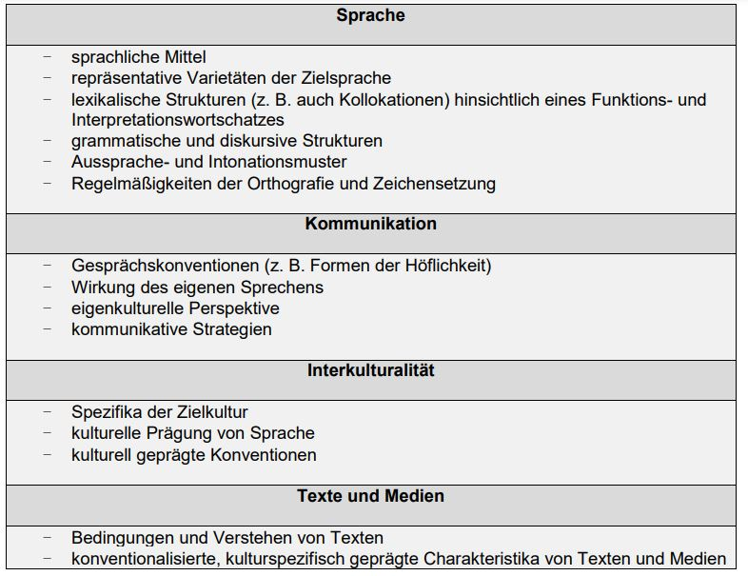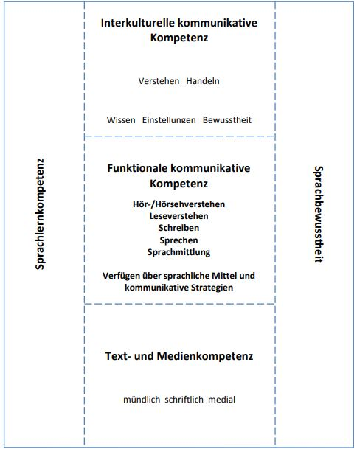

Der Fokus liegt auf den vier Kernkompetenzen einer jeden modernen Fremdsprache: Leseverstehen, Hörverstehen, Schreibkompetenz, Sprechkompetenz. Parallel zum Spracherwerb werden kulturelle Themen abgedeckt: Spanische Traditionen und Bräuche, Zukunftsperspektiven junger Menschen, der Umgang mit sozialen Netzwerken sowie der spanische Alltag.

Die Bildungsstandards für die neu beginnende Fremdsprache beschreiben die Anforderungen auf grundlegendem Niveau (Grundkurs) und orientieren sich an einer Bandbreite zwischen Niveau B1 und B2 des GeR. Wenn Spanisch als drittes Prüfungsfach in der Abiturprüfung gewählt wird, gelten die Vorgaben und das Anspruchsniveau für Spanisch als fortgeführte Fremdsprache. Wenn Spanisch als drittes Prüfungsfach in der Abiturprüfung gewählt wird, gelten die Vorgaben und das Anspruchsniveau für Spanisch als fortgeführte Fremdsprache.